常州市虹景小学课程整合教学的现状调查报告

《常州市虹景小学课程整合教学的现状调查》问卷旨在了解老师对整合教学的认识、整合教学的实施等方面的内容。调查对象涵盖了我校各门学科的老师，其中语文15名，数学8名、英语4名，音乐、体育、美术、科学技术等学科1至2名老师，总计37名老师。
本次问卷调查后的结果主要通过 Microsoft office Excel 软件进行统计，对学校教师整合教学问卷调查结果进行统计与分析。
1.关于教师对于整合教学的认识情况
为了了解调查对象对于整合教学和跨学科整合能力的认识情况，课题组设计了“您了解跨学科整合教学吗？”和“您认为小学教师是否需要具备跨学科整合能力？”两题。
表1-1 认识情况调查结果
问题 | 选项 | 人数/人 | 占比/%
您了解跨学科整合教学吗？ | 非常了解 | 3 | 8.1
您了解跨学科整合教学吗？ | 比较了解 | 13 | 35.1
您了解跨学科整合教学吗？ | 有点了解 | 18 | 48.7
您了解跨学科整合教学吗？ | 只是听说过 | 3 | 8.1
您认为小学教师是否需要具备跨学科整合能力？ | 很有必要 | 5 | 13.5
您认为小学教师是否需要具备跨学科整合能力？ | 有必要 | 22 | 59.4
您认为小学教师是否需要具备跨学科整合能力？ | 没有必要 | 2 | 5.4
您认为小学教师是否需要具备跨学科整合能力？ | 无所谓 | 8 | 21.6
据表1-1，我们可以得知只有8.1%的教师认为自己非常了解整合教学，35.1%的教师认为自己比较了解，48.7%的教师认为自己有点了解，仍然有8.1%的教师只是听说过，对整合教学既不了解，也没有实践过。在跨学科整合能力的认识上，有73.0%的教师认为很有必要或有必要具备跨学科整合能力，但仍有四分之一教师对此的认可度较低。
由此可见，绝大多数教师对整合教学缺乏了解，少部分教师对跨学科整合能力的认识不足。
2.关于教师对于整合教学的意愿和能力情况
为了了解调查对象对于整合教学的意愿和能力情况，课题组设计了“您组织过多学科整合教学吗？”“您会主动了解本学科以外学科的教材内容吗？”“您是否经常思考将其他学科中同一主题的知识整合在自己的教学中？”“您是否经常使用多样化的教学方法，如指导调查、分组汇报等辅助教学内容的讲解？”“您会经常主动布置实践体验、动手操作类的作业吗？”五道题。
据表1-2，我们可以发现大部分教师从未组织过多学科整合教学，小部分教师组织或参与过，但组织频率较低。94.6%的教师不会经常主动了解本学科以外学科的教材内容，97.3%的教师不会经常思考将其他学科中同一主题的知识整合在自己的教学中，由此可见绝大多数教师的主动整合教学的意愿较低。
另外，在课堂教学和作业布置方面，虽然绝大多数教师已有教学方法多样和重视实践作业的意识，但大多数教师只是有时做到或经常做到，但能经常做到的教师却很少。
表1-2 意愿和能力情况调查结果
问题 | 选项 | 人数/人 | 百分比/%
您组织过多学科整合教学吗？ | 经常组织 | 0 | 0
您组织过多学科整合教学吗？ | 组织过 | 5 | 13.5
您组织过多学科整合教学吗？ | 其他老师组织，我参与过 | 5 | 13.5
您组织过多学科整合教学吗？ | 从未组织过 | 27 | 73.0
您会主动了解本学科以外学科的教材内容吗？ | 总是做到 | 0 | 0
您会主动了解本学科以外学科的教材内容吗？ | 经常做到 | 2 | 5.4
您会主动了解本学科以外学科的教材内容吗？ | 有时做到 | 5 | 13.5
您会主动了解本学科以外学科的教材内容吗？ | 几乎没有 | 30 | 81.1
您是否经常思考将其他学科中同一主题的知识整合在自己的教学中？ | 总是做到 | 0 | 0
您是否经常思考将其他学科中同一主题的知识整合在自己的教学中？ | 经常做到 | 1 | 2.7
您是否经常思考将其他学科中同一主题的知识整合在自己的教学中？ | 有时做到 | 3 | 8.1
您是否经常思考将其他学科中同一主题的知识整合在自己的教学中？ | 几乎没有 | 33 | 89.2
您是否经常使用多样化的教学方法，如指导调查、分组汇报等辅助教学内容的讲解？ | 总是做到 | 3 | 8.1
您是否经常使用多样化的教学方法，如指导调查、分组汇报等辅助教学内容的讲解？ | 经常做到 | 15 | 40.5
您是否经常使用多样化的教学方法，如指导调查、分组汇报等辅助教学内容的讲解？ | 有时做到 | 17 | 46.0
您是否经常使用多样化的教学方法，如指导调查、分组汇报等辅助教学内容的讲解？ | 几乎没有 | 2 | 5.4
您会经常主动布置实践体验、动手操作类的作业吗？ | 总是做到 | 2 | 5.4
您会经常主动布置实践体验、动手操作类的作业吗？ | 经常做到 | 12 | 32.4
您会经常主动布置实践体验、动手操作类的作业吗？ | 有时做到 | 23 | 62.2
您会经常主动布置实践体验、动手操作类的作业吗？ | 几乎没有 | 0 | 0
由此可见，这些教师普遍对于整合教学虽有一定基础，但是意愿不强烈，主动实践比较少。
3.关于教师整合教学的阅读视野情况
为了了解教师整合教学的阅读视野情况，课题组调查了教师近期的读书类型。由图1-1可知，读教科书和教参的教师最多，占 94.6%，其次是阅读青少年读物和文学作品的教师占 67.6%，再次是读教育理论类书籍的教师占总数的45.9%，与之反差强烈的是，教师阅读文史、时事、科学和艺术类书目偏少，远不如前三者多，分别占了16.2%、13.5%、18.9%和 10.8%。
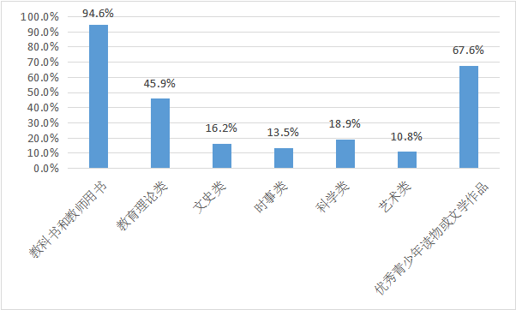
图1-1 教师整合教学的阅读视野情况

4.关于不能经常性组织整合教学的原因剖析
为了从教师角度了解不能经常性组织整合教学的原因，课题组设计“如果教师不能经常性组织整合教学，您认为主要原因是什么？”一道题。由图1-2可知，94.6%的教师认为缺乏开展整合教学的氛围97.3%的教师担心自己不具备开展整合教学的能力，81.1%的教师认为缺少配套的教学资源，还有67.6%的教师认为缺少多学科整合的机制。由图可知，绝大多数教师在整合教学的实践上遇到了客观困题。
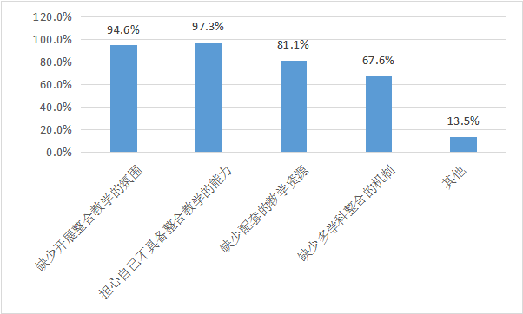
图1-2 教师不能经常性组织整合教学的原因剖析

5.关于希望获得提升的途径
为了从教师角度了解他们想要提升整合教学认识和能力的途径，课题组设计了“您希望通过什么方式提升自己的跨学科整合能力？”一题。由图1-3可知，教师希望通过专家指导提升能力的人数最多，占总数的86.4%，其次是希望参加在职培训，占了73.0%，再次是通过自主学习获得能力提升，占了67.6%，而希望通过参加校本课程开发和参加课题研究提升这方面能力的教师也超过了半数，各占51.4%和59.5%。
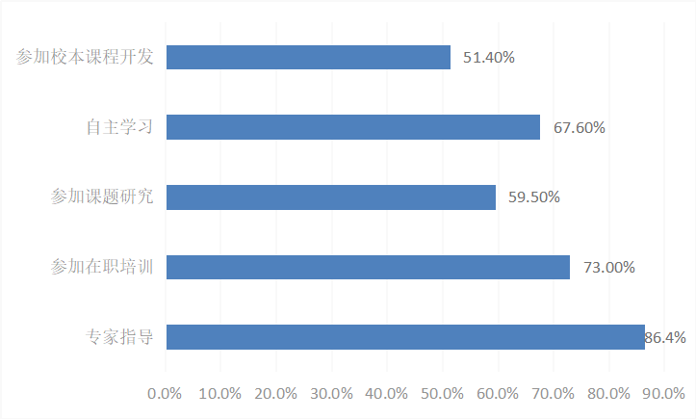
图1-3 教师希望获得提升的途径

从调查结果分析，发现老师的整合教学主要存在以下几方面的问题：
跨学科整合的内驱力还不足：通过对调查结果的整理分析，发现教师的跨学科整合教学缺乏自主性。比如，对于“你会主动去了解本学科以外学科的教材内容吗？”“你是否能经常思考将其他学科中同一主题的知识整合在自己的教学中？”“您是否经常使用多样化的教学方法，如指导调查、分组汇报等辅助教学内容的讲解？”“你会经常主动布置实践体验、动手操作的作业吗？”等题目，选择“经常做到”选项的占比很少。可见，整合教学需要教师主动钻研学习并创新教学方法，是对传统的班级授课制的一种突破、补充与挑战，老师们愿意主动尝试、实践的意识不强。
课程资源整合的视野不够开：通过对教师“最近读书的类型”的调查，可知，读教科书和教参最多，其次是阅读青少年读物和文学作品，再次是读教育理论类书籍，很明显，教师在阅读选择上，时事、科学、艺术和哲学类书目偏少，大部分老师的跨学科交融阅读视域都比较狭窄，这也往往会影响到对跨学科主题的设计及实施。
外部系统的支持条件尚需完善：在调查老师不能经常性组织整合教学原因时，“缺少学习开展的氛围”和“担心自己不具备开展整合教学的能力”是占比最高的两大选项。同时，在教师希望获得跨学科整合能力提升的途径上，希望通过专家指导提升能力的人数最多，其次是希望参加在职培训，再次是通过自主学习，参加课题研究，而参加校本课程开发的人数最少。可见老师希望通过学习与培训增强自己的能力，但学校为教师提供的跨学科学习资源不足；跨学科整合教学所需的人力资源和环境资源的供给不足。各学科教师之间关于主题、知识等的交流甚少等原因制约了他们的实践。
在分析调查结果的基础上，课题组老师看到了老师们对于主题学习育人价值的认同，但也发现了要顺利展开主题学习的研究，需要在以下三方面下功夫：
（1）加强主题学习的专题培训，指明主题学习开展的实施环节等要素，缓解老师的畏难情绪。
（2）加强主题学习研究的氛围营造，课题组做好顶层设计，并开启主题学习的实践，逐步加大频度，推动多学科教师之间的协作交流，促使老师卷入学习场域。
（3）丰富主题学习资源库，围绕“亲自然”主题，梳理已有资源，为主题学习的开展扫清知识障碍。

